[深圳市第三人民医院论文被指疑似出自"论文工厂"，与其他6篇研究共享实验数据！](https://mp.weixin.qq.com/s?__biz=MzkyNTc2OTI4Mw==&mid=2247492404&idx=1&sn=b224e11faafe9f10d8a7037543f4f949&chksm=c026aff774b23da31332ebf59899945530006b016ba78ea832bc5348ae18472ed1ee9efcf638&scene=126&sessionid=1743871632)

[慧眼学术](javascript:void(0);)2025-04-04 21:51:10中国香港





**论文信息**

2019年1月，**深圳市第三人民医院甲乳外科**在OncoTargets and Therapy期刊上发表一篇标题为“Anticancer activity of 1,25-(OH)2D3 against human breast cancer cell lines by targeting Ras/MEK/ERK pathway”**1,25-(OH)2D3 通过靶向 Ras/MEK/ERK 通路对人类乳腺癌细胞株的抗癌活性**的论文被质疑。

本研究得到湖南省科技厅项目（2013SK3189）、湖南省教育厅科研基金（编号：15B225）和湖南省卫生和计划生育委员会科研基金（编号：C2017014）的支持。

doi: 10.2147/ott.s190432

**第一作者，通讯作者：**深圳市第三人民医院 Wei Zheng（音译：郑维）

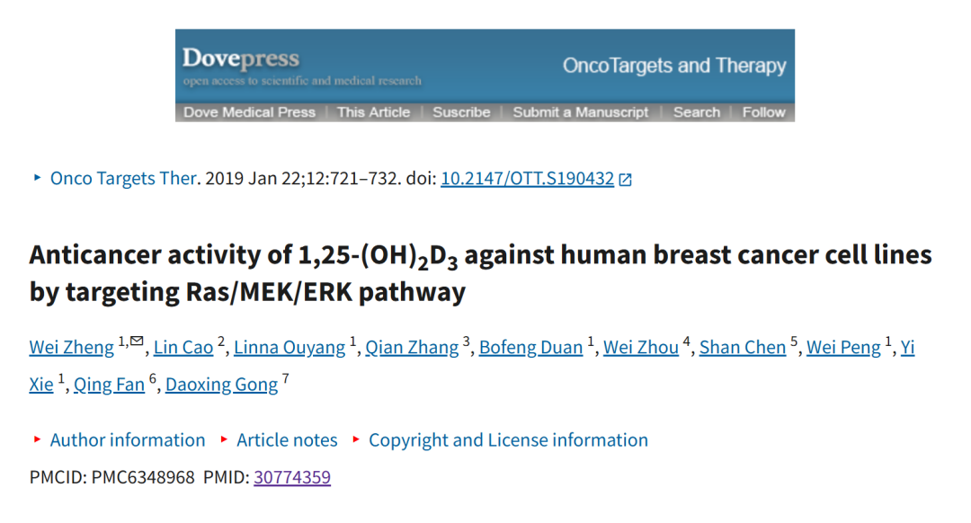

**质疑信息**

**2025年4月，René Aquarius  在 Pubpeer 论坛上发表评论：**

我们发现本研究中的一张图与其他研究中的图意外重叠（见下附图）。

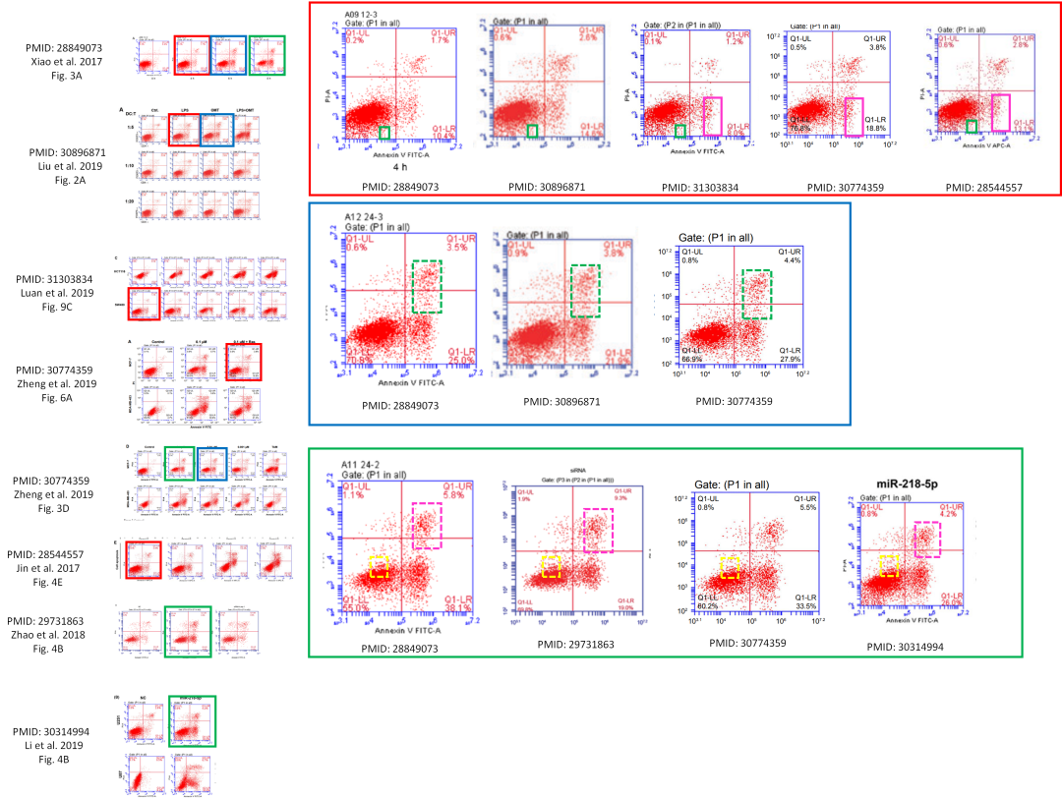

以下论文受到影响：

Paper 1: https://pubmed.ncbi.nlm.nih.gov/28849073/

Paper 2: https://pubmed.ncbi.nlm.nih.gov/30896871/

Paper 3: https://pubmed.ncbi.nlm.nih.gov/31303834/

Paper 4: https://pubmed.ncbi.nlm.nih.gov/30774359/

Paper 5: https://pubmed.ncbi.nlm.nih.gov/28544557/

Paper 6: https://pubmed.ncbi.nlm.nih.gov/29731863/

Paper 7: https://pubmed.ncbi.nlm.nih.gov/30314994/

我们将通知出版商解决这些问题。

消息来源：

https://pubpeer.com/publications/9072E94723307074E3466732468091#0

声明：

若认为本内容侵犯您或者单位的权益，请速与我们联系并详述侵权情况。我们将依法快速处理，移除涉嫌侵权内容。

联系QQ   1729349097

**往期推荐:**

[引爆全网的学术不端克星神器！一键本地检测，全网最低价，再也不用担心图片误用和第三方图片造假的神器来啦](https://mp.weixin.qq.com/s?__biz=MzkyNTc2OTI4Mw==&mid=2247484961&idx=1&sn=d8a51a591fb0c959e88bc92de949b52c&scene=21#wechat_redirect)

[委员建议：将学术不端行为与其他造假行为一样入“罪”](https://mp.weixin.qq.com/s?__biz=MzkyNTc2OTI4Mw==&mid=2247491231&idx=1&sn=bf06908b0e9e428754f6000aee228d8e&scene=21#wechat_redirect)

[上海交通大学医学院附属新华医院妇产科研究：同一只小鼠跨组使用引发热议](https://mp.weixin.qq.com/s?__biz=MzkyNTc2OTI4Mw==&mid=2247491873&idx=1&sn=5a5a332536e5e553616a469db0ceaa34&scene=21#wechat_redirect)

[南京中医药大学附属医院放射科主任团队研究被指问题重重，多图重叠成焦点](https://mp.weixin.qq.com/s?__biz=MzkyNTc2OTI4Mw==&mid=2247491708&idx=2&sn=5338a9fdda1f2807a34fe1be499c78cf&scene=21#wechat_redirect)

[厦门大学附属翔安医院，宁波市医疗中心李惠利医院合作研究被指多处图片重叠与克隆](https://mp.weixin.qq.com/s?__biz=MzkyNTc2OTI4Mw==&mid=2247491914&idx=1&sn=f2421b6bcf3f228868d51e69904ab890&scene=21#wechat_redirect)